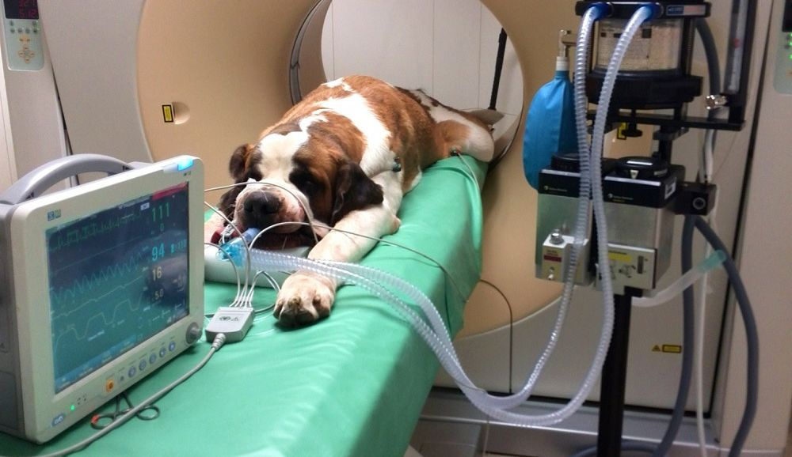
Наша лаборатория приобрела профиль «Критические состояния» для биохимического анализатора.
Название «критическое состояние» произошло от слова «кризис», т.е. переломный момент. Когда идет речь о критическом состоянии или животного, то имеется в виду, что тяжесть патологического (вредоносного) воздействия болезни (травмы, затянувшейся инфекции, недостаточности какого-либо органа) на весь организм настолько велика, что пациент может погибнуть в ближайшие 24 часа, независимо от того, будут, предприняты все меры по его спасению или нет. К сожалению, если оставить животное в критическом состоянии без специализированной помощи, то оно почти наверняка погибнет.
Профиль «Критические состояния» включает следующие биохимические показатели:
щелочная фосфатаза, | концентрация хлоридов,
ALT, | креатинин фосфокиназа,
азот мочевины крови, | общий СО_{2,}
креатинин, | лактат,
глюкоза, | глобулин,
общий белок, | соотношение катионов Na+ и К+ за вычетом CL-,
альбумин, | скорректированный кальций,
кальций, | соотношение азота мочевины/креатинина крови,
натрий, | соотношение альбумина/глобулина.
калий,

Очень хочется надеяться, что Вам никогда не придется столкнуться с критическим состоянием именно Вашего животного, но знать, что это такое, нужно каждому. Надеемся, что результаты наших исследований помогут лечащим ветеринарным врачам поставить правильный диагноз и провести успешное лечение.

